FDGE12放电线圈

一、概述
本型放电线圈为环氧树脂真空浇注单相户内全封闭产品，其适用于额定频率50HZ、额定电压10KV以下的电力系统中。与高压并联电容器组并联连接，当电容器组与系统断开后，可在5S内将电容器组上的剩余电压降至安全电压。在正常运行时，二次绕组可以做电压指示，用户如有特别要求时，亦可带剩余电压绕组，起到继电保护作用。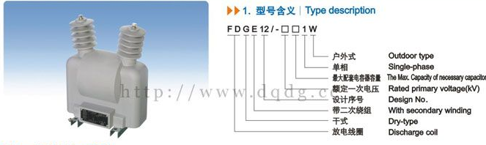

二、技术参数
（1）产品执行标准：DL/T653-1998《电压并联电容器用放电线圈订货技术条件》
（2）负荷功率因数：COS=ф0.8（滞后）
（3）表面爬电距离：大于300MM
型号 | 电压比(V) | 准确级（0.2）
FDGE10/6.6/√3-1.7-1W | 6600/√3/100 | 0.5
FDGE10/7.2/√3-1.7-1W | 7200/√3/100 | 0.5
FDGE10/11/√3-1.7-1W | 11000/√3/100 | 0.5
FDGE10/12/√3-1.7-1W | 12000/√3/100 | 0.5
FDGE12/6.6/√3-4-1W | 6600/√3/100 | 0.5
FDGE12/7.2/√3-4-1W | 7200/√3/100 | 0.5
FDGE12/11/√3-4-1W | 11000/√3/100 | 0.5
FDGE12/12/√3-4-1W | 12000/√3/100 | 0.5
FDGE12/6.6/√3-5-1W | 6600/√3/100 | 0.5
FDGE12/7.2/√3-5-1W | 7200/√3/100 | 0.5
FDGE12/11/√3-5-1W | 11000/√3/100 | 0.5
FDGE12/12/√3-5-1W | 12000/√3/100 | 0.5
FDGE12/38.5/√3-4-1W | 38500/√3/100 | 0.5
FDGE12/41.5/√3-4-1W | 41500/√3/100 | 0.5

三、FDGE12放电线圈外形及安装尺寸、与电容器连接方式
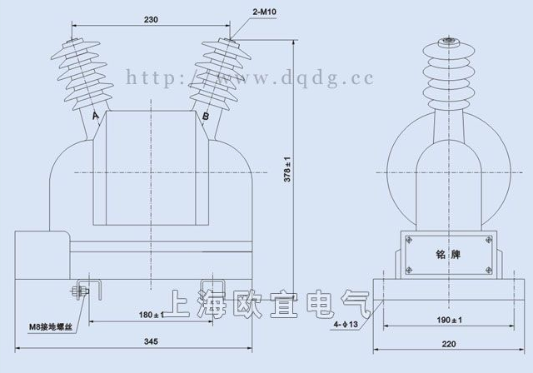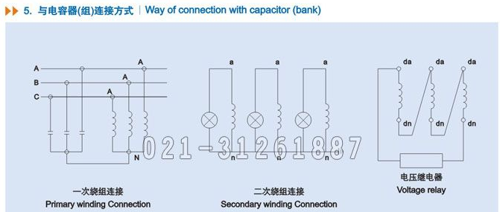
本文地址：http://www.dqdg.cc/FDGE12-184.html

